**Руководство по установке программного обеспечения**

1. Установка программы с использованием инсталлятора, созданного в Inno Setup Compiler.

После запуска .exe файла с инсталлятором (рисунок 1), открывается окно, где вам необходимо выбрать папку установки программы. Папка прописывается автоматически, та которую вы указали в мастере создания инсталлятора. Однако, имеется возможность установить программу в свою папку.

Рисунок 1 – Выбор папки установки

Далее открывается окно выбора дополнительных задач. Если нет необходимости устанавливать ярлык программы на рабочем столе, вы можете снять эту галочку (рисунок 2).

Рисунок 2 – Выбор дополнительных задач

На следующем окне (рисунок 3) вы видите итоговые настройки проекта: папку установки, дополнительных задачи.

Рисунок 3 – Окно итоговых настроек

На следующем окне нажимаем кнопку «Завершить» (рисунок 4), после чего приложение устанавливается на вышей учетной записи.

Рисунок 4 – Завершение установки приложения

1. Установка программы с использованием инсталлятора, созданного в Inno Setup Compiler.

После запуска .exe файла с инсталлятором, открывается окно, представленное на рисунке 5. На данном окне вам необходимо выбрать язык установки программы.

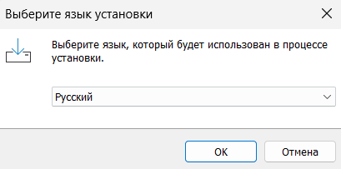

Рисунок 5 – Выбор языка установки

Далее открывается окно лицензионного соглашения (рисунок 6), вам требуется принять условия этого соглашения перед тем, как продолжить

Рисунок 6 – Лицензионное соглашение

Следующие два окна (рисунки 7–8) завершают установку программы.

Рисунок 7 - Окно просмотра параметров установки

Рисунок 8 - Завершение работы инсталлятора

После завершения установки открывается ваш проект (рисунок 9)

Рисунок 9 – Открытие приложения